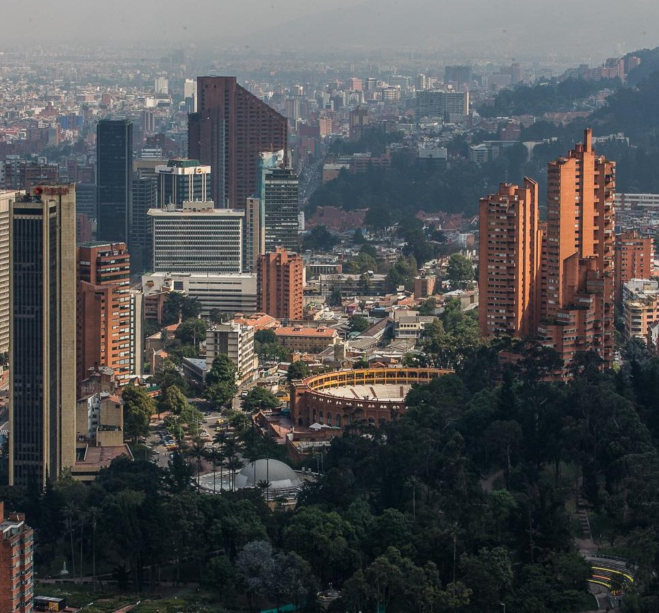

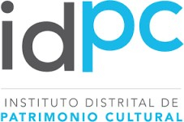

**Informe de logros institucionales**

Primer trimestre, vigencia 2019

**INTRODUCCIÓN**

El Instituto Distrital de Patrimonio Cultural (IDPC) es una entidad pública que promueve y gestiona la preservación y sostenibilidad del patrimonio cultural de Bogotá, mediante la implementación de estrategias y acciones de identificación, valoración, protección, recuperación y divulgación, con el fin de garantizar el ejercicio efectivo de los derechos patrimoniales y culturales de la ciudadanía y afianzar el sentido de apropiación social del patrimonio cultural.

Fue creado desde el año 2007 mediante el Acuerdo 257 del 30 de noviembre de 2006 que transformó la Corporación La Candelaria (entidad creada en 1980 para la conservación y protección del barrio La Candelaria) en el actual IDPC. La entidad cuenta con personería jurídica, patrimonio independiente y autonomía administrativa y financiera y se encuentra adscrita a la Secretaría de Cultura, Recreación y Deporte.

El patrimonio cultural se encuentra representado en objetos, edificaciones, sectores urbanos y manifestaciones de carácter cultural que aluden a las múltiples identificaciones, sentidos y apropiaciones que como habitantes de este territorio que es Bogotá, tenemos respecto a nuestra historia y nuestros vínculos con la memoria.

El patrimonio cultural hace referencia al pasado, pero también se vincula con nuestro presente pues es desde esta temporalidad que lo vivimos, lo recordamos, lo reconstruimos y lo reinterpretamos. A su vez, el patrimonio cultural no puede pensarse sin una perspectiva a futuro, pues en la medida que lo apreciamos y valoramos, buscamos que pueda ser disfrutado por próximas generaciones en nuestra ciudad.

Este documento presenta los principales logros institucionales y tiene por objetivo establecer un enlace con la ciudadanía para dar cuenta de los resultados de nuestra gestión en el primer trimestre de la vigencia 2019, a partir de cuatro (4) estrategias misionales:

* Estrategia 1: Identificación y valoración del patrimonio cultural
* Estrategia 2: Protección del patrimonio cultural
* Estrategia 3: Recuperación y conservación del patrimonio cultural
* Estrategia 4: Divulgación del patrimonio cultural

Adicionalmente, se presentan los principales logros de transparencia, participación y atención a la ciudadanía, gestión administrativa y la información de ejecución contractual.

**I. PRINCIPALES LOGROS ESTRATEGIAS MISIONALES**

**ESTRATEGIA 1. IDENTIFICACIÓN Y VALORACIÓN DEL PATRIMONIO CULTURAL**

**Plan Especial de Manejo y Protección del Centro Histórico (PEMP)**

Declarado Monumento Nacional, el Centro Histórico de Bogotá representa el origen fundacional de la ciudad y contiene algunas de las estructuras más antiguas y representativas de periodos como la Colonia, la República y la época moderna.

Par su recuperación y sostenibilidad, el IDPC, ha venido trabajando desde el año 2016 en la formulación del Plan Especial de Manejo y Protección (PEMP) del Centro Histórico como instrumento de gestión del patrimonio con el fin de determinar los problemas y las oportunidades desde el patrimonio cultural para esta zona de la ciudad.

En el 2018, se construyó con la ciudadanía la hoja de ruta que implicó la propuesta integral y se presentó ante el Ministerio de Cultura la versión preliminar del PEMP. Los avances en el primer trimestre del 2019, son:

* Revisión y edición de fichas de inventarios de bienes de interés cultural de tipo inmueble levantadas y verificación de los niveles de intervención y elementos de los predios.
* Realización del balance del proceso de asignación de códigos normativos para los inmuebles con niveles 1 y 2.
* Avance en el desarrollo de la estructura temática del Documento Técnico de Soporte - DTS de la norma urbana patrimonial y del espacio público.
* Avance en el desarrollo de los proyectos priorizados como Cra. décima, calle 7 y Nodo Plaza de Bolívar o Museo de La Democracia, Nodo Las Nieves y Nodo Rumichaca.
* Avance en la revisión de proyectos y programas que se contemplan en el POT, para ser armonizados con el PEMP.

El avance del PEMP es de 89% (acumulado 2016 a 2019).

**Imagen. Plan Especial de Manejo y Protección (PEMP) del Centro Histórico.**

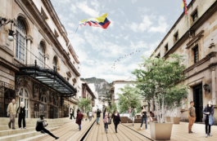 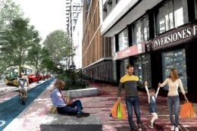

**Formulación Planes y Proyectos Urbanos**

**Proyecto Nodo Concordia**

Se avanzó en la revisión documental de los avances presentados para retomar la propuesta de intervención, y evaluar las posibles estrategias y actuaciones urbanas identificadas en la vigencia 2018. En este sentido, se retoma el análisis de la localización del proyecto considerando aspectos, como: la accesibilidad, los usos del sector y las condiciones físicas del terreno; abarcando la macrolocalización (área urbana Centro Histórico) y la microlocalización (punto preciso del proyecto dentro del área de Centro Histórico).

**Imagen. Nodo Concordia.**

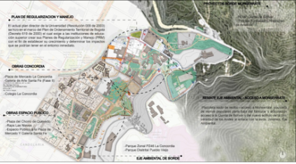 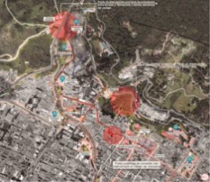

**Instrumentos de financiamiento para la recuperación y sostenibilidad del patrimonio cultural**

**Aprovechamiento Económico en Bienes Fiscales**

A partir de la revisión documental del marco normativo y/o regulatorio de diferentes instrumentos de financiación planteados en la Ley 388 de 1997, el ordenamiento territorial y el Estatuto Tributario de Bogotá, se define formular un instrumento para el: "Aprovechamiento Económico en Bienes Fiscales".

De acuerdo con esto, se avanzó en el análisis y comparativo de los procedimientos internos, criterios orientadores (variables) y fórmulas utilizadas por distintas entidades del Distrito Capital, específicamente: IDRD, DADEP, Secretaría de Movilidad y Secretaría Distrital de Desarrollo Económico.

**Imagen. Parque de los Periodistas.**

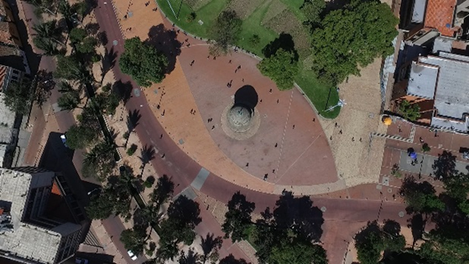

**ESTRATEGIA 2. PROTECCIÓN DEL PATRIMONIO CULTURAL**

**Conceptos técnicos emitidos**

El IDPC ha emitido **398 conceptos técnicos**. Dentro de estos se da respuesta a trámites como: solicitudes de anteproyectos, certificaciones y conceptos de norma, amparo provisional para bienes inmuebles no declarados, intervención en espacio público, publicidad exterior visual, instrumentos de Planeación, brindar asesoría para enlucimiento de fachadas, brindar asesoría sobre protección del patrimonio arqueológico, intervención en bienes muebles en el espacio público, realizar acciones de control urbano, evaluar las solicitudes de equiparaciones a estrato uno, entre otras.

**Incentivos para la conservación de Bienes de Interés Cultural (BIC)**

EL IDPC llevó a cabo la evaluación de las solicitudes relacionadas con la equiparación a estrato uno, emitiendo **134 incentivos** para la conservación de Bienes de Interés Cultural.

**Imagen. Inmuebles de Interés Cultural**

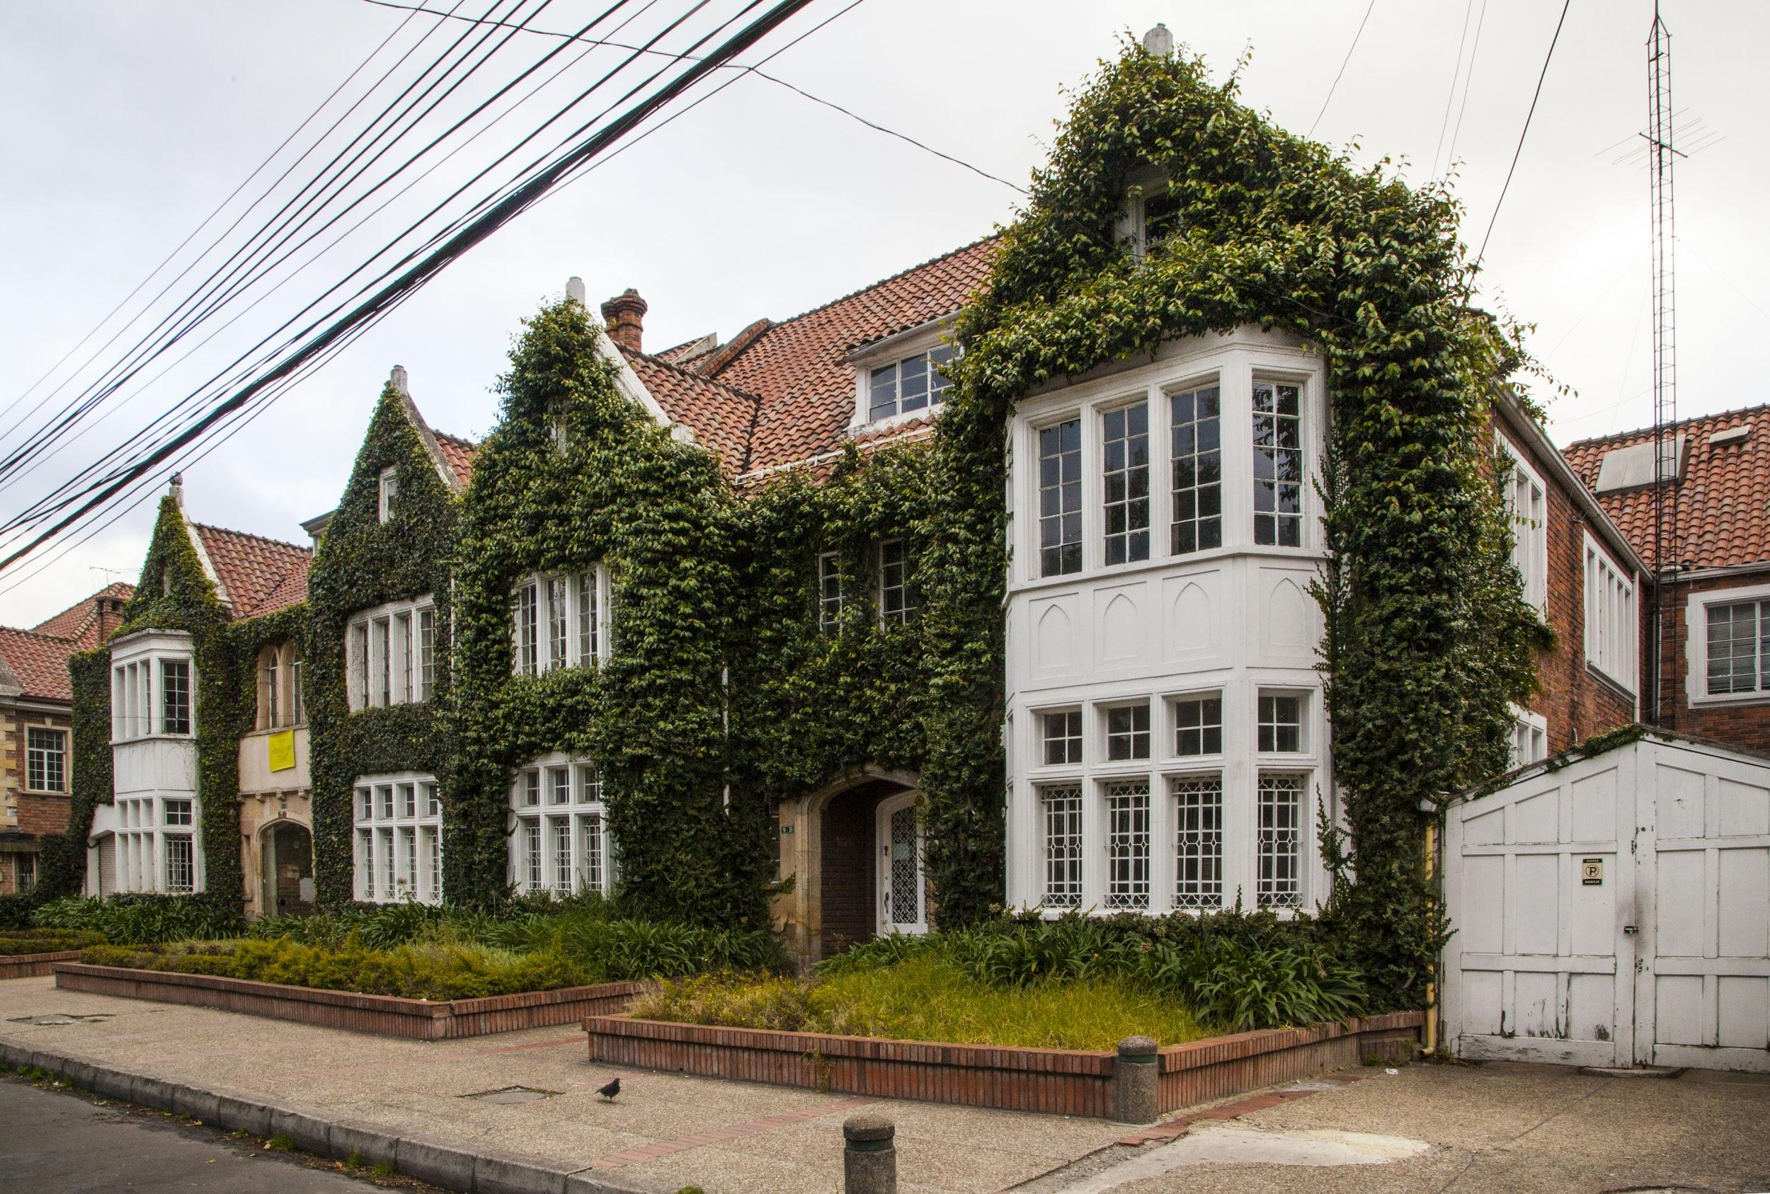 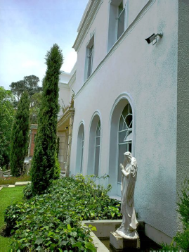 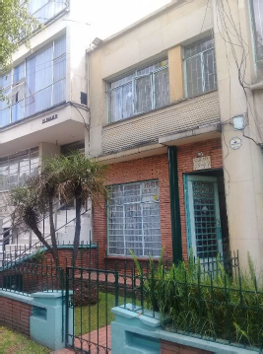

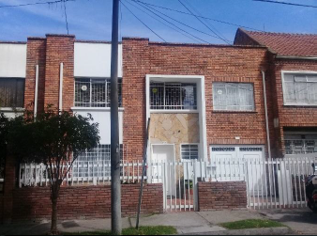 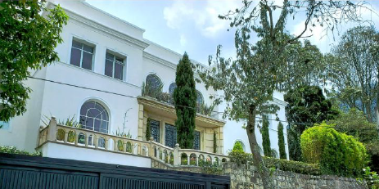

**Asesoría técnica para la intervención del patrimonio cultural construido**

El IDPC asesora técnicamente la intervención del patrimonio cultural material por parte solicitada por los propietarios de Bienes de Interés Cultural (BIC),

En el primer trimestre del 2019, se realizaron **616 asesorías** en el marco del servicio de atención al público de manera personal, los días martes en el Centro de Documentación.

**Imagen. Servicio de atención personalizada**

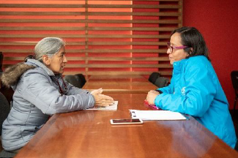 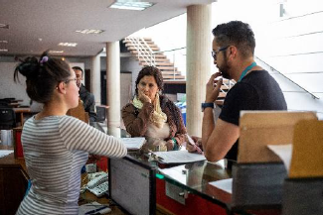

**ESTRATEGIA 3. RECUPERACIÓN DEL PATRIMONIO CULTURAL**

**Bienes muebles e inmuebles en el espacio público recuperados por acción directa.**

A través de la Brigada de Atención a Monumentos (BAM), se realizaron **67 intervenciones sobre monumentos** en espacio público en 9 localidades, así: Usaquén 3, Chapinero 9, Santa Fe 8, San Cristóbal 1, Engativá 2, Suba 1, Teusaquillo 17, Mártires 4, y Candelaria 22.

**Imagen. Monumentos intervenidos**

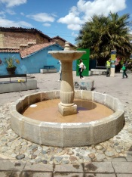 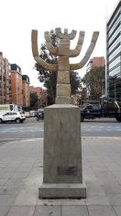 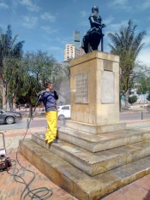 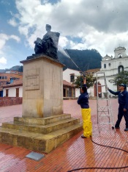

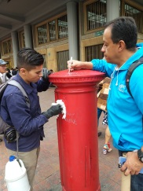 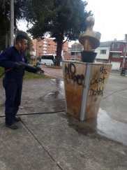b  

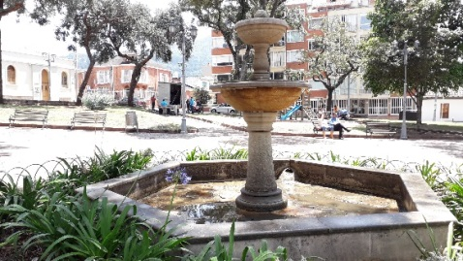 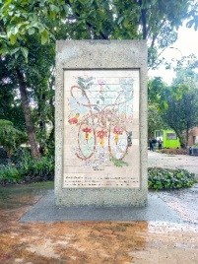

**Programa Adopta un Monumento**

En el primer trimestre de 2019, se gestionó la **adopción de 8 monumentos**, así:

* Loc. Chapinero: Monumento a Antonio José de Sucre; Monumento a Bomberos; Monumento a San Francisco de Asís.
* Loc. Candelaria: Monumento a Hermógenes Maza Loboguerrero.
* Loc. Santa Fe: La Gran Mariposa (2 adoptantes); Monumento al General Rafael Uribe Uribe.
* Loc. Kennedy: Monumento Banderas (2 adoptantes)
* Loc. Engativá: Monumento Mutisia Clematis.

**Programa de enlucimiento de fachadas: El Patrimonio se Luce**

Mediante el Programa de Enlucimiento de

Fachadas “El Patrimonio se Luce”, se intervinieron **28 fachadas** en la localidad Candelaria.

**Imagen. Fachadas intervenidas**

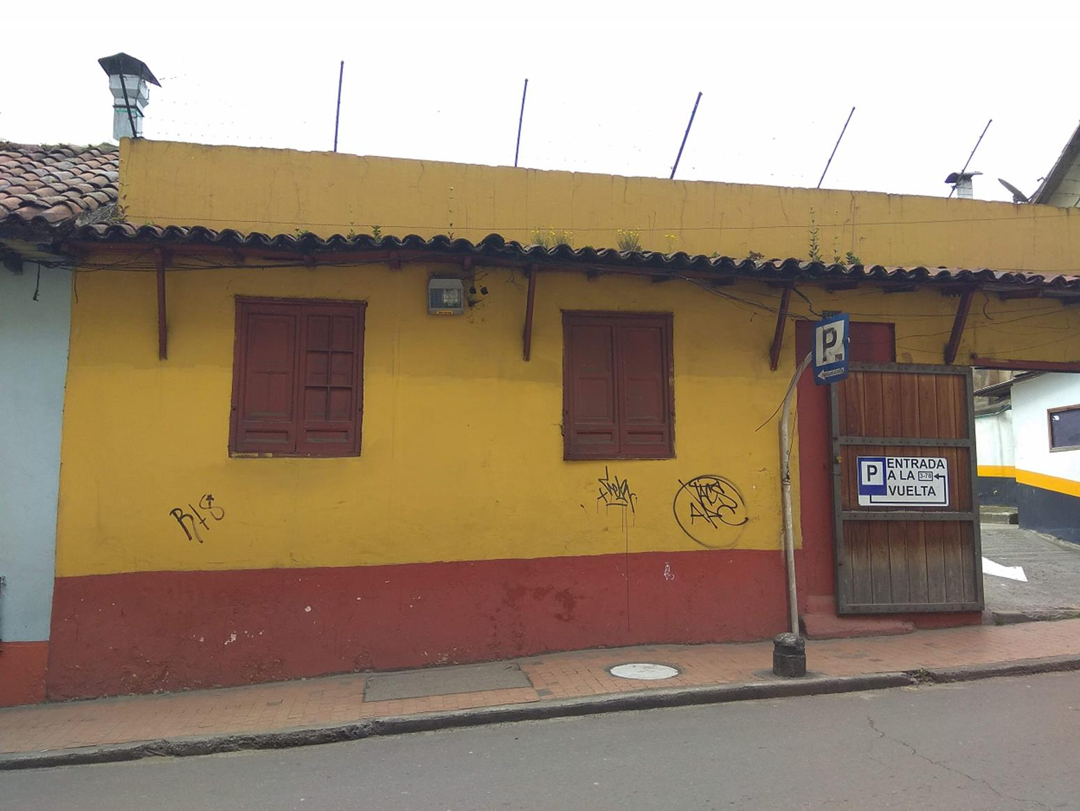 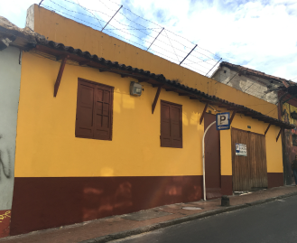

**Obras de recuperación de Bienes de Interés Cultural**

En el primer trimestre de 2019, se avanza en la recuperación de los siguientes bienes inmuebles:

* Iglesia del Voto Nacional (Segunda etapa)
* Palacio Liévano
* Casa Genoveva (Sede Principal)
* Casa Tito Sede IDPC

Así mismo, se avanza en el proyecto de desinfección y manejo de la colección arqueológica excavada durante la construcción del Centro Memoria, Paz y Reconciliación, a través de la realización de las tomas de muestras para pruebas microbiológicas en superficies y ambientes, saneamientos ambientales correspondientes a la dotación de materiales para las acciones de desinfección.

**ESTRATEGIA 4. DIVULGACIÓN DEL PATRIMONIO CULTURAL**

**Estímulos otorgados a iniciativas de la ciudadanía**

El Programa Distrital de Estímulos y el Programa Distrital de Apoyos Concertados, constituyen una estrategia para fortalecer las iniciativas, los proyectos y los procesos desarrollados por los agentes y organizaciones artísticas, culturales y patrimoniales de Bogotá. En el primer trimestre se realizó:

* Lanzamiento del Programa Distrital del Estímulos 2019.
* Realización 5 jornadas informativas para divulgar la oferta de estímulos del IDPC y resolver dudas.
* Cierre de inscripciones de las becas del Programa Distrital de Estímulos del IDPC 2019.
* Concertación para iniciar el proceso contractual de los proyectos seleccionados a través del Programa de Apoyos Concertados.

**Imagen. Jornadas informativas**

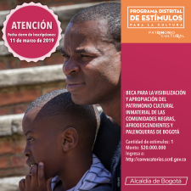 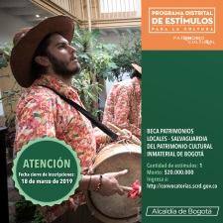 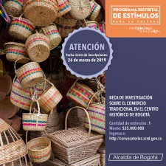

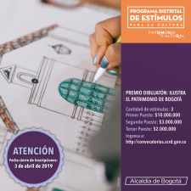 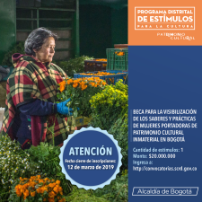 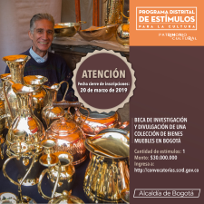

**Museo de Bogotá (MdB)**

En el primer trimestre de 2019, **14.533 personas** asistieron a las actividades del programa educativo del Museo y las exposiciones adelantadas por el Museo de Bogotá, así:

* Exposiciones Temporales “Yo también tengo esa foto”: 11.491 asistentes

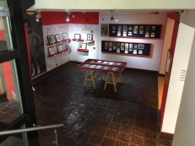 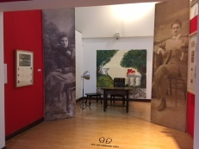 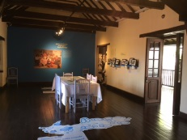

* Servicios educativos: 2.526 asistentes
* Servicios culturales: 516 asistentes

**Activación del Patrimonio Cultural**

Se realizaron 226 actividades que contribuyen a impulsar el patrimonio cultural, así:

* 156 servicios educativos
* 11 servicios culturales
* 13 recorridos urbanos y naturales

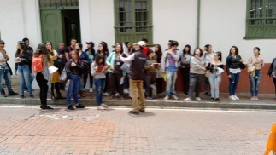 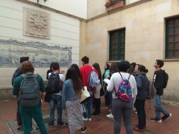 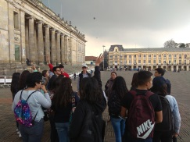

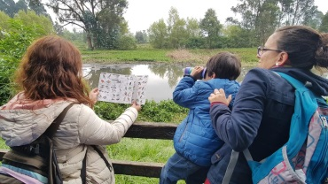 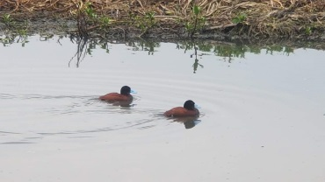

* 44 consultas atendidas en el Centro de Documentación
* 1 publicación editada: “¡Yo también tengo esa foto! El álbum familiar de Bogotá”

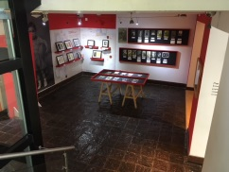 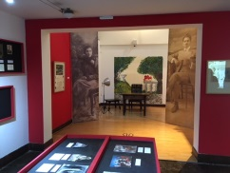 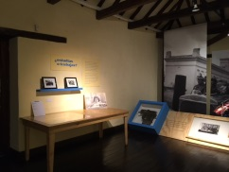

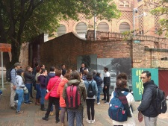 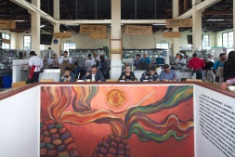 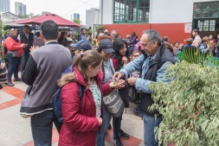

* 1asesoraría a ciudadanos interesados en la gestión y salvaguardia de su patrimonio cultural inmaterial: Talladores del Cementerio Central.

**Programa de educación “Civinautas: Vive el Patrimonio”**

En el primer trimestre de 2019 recibieron formación en patrimonio cultural **1.084 niños, niñas y adolescentes**, realizadas en las siguientes localidades y colegios:

* Loc. San Cristóbal: Aguas Claras (109), Gran Colombia (57)
* Loc. Rafael Uribe: Alexander Fleming (26), Gustavo Restrepo (74)
* Loc. Engativá: La Palestina (307)
* Loc. Teusaquillo: Manuela Beltrán (112)
* Loc. Mártires: Agustín Nieto Caballero (84)
* Loc. Bosa: Pablo de Tarso (145), Porfirio Barba Jacob (142)
* Loc. Usme: San Cayetano (9)
* Loc. Chapinero: Simón Rodríguez (19)

**Imagen. CIVINAUTAS en el aula pública**

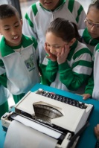  

Por otra parte, se avanzó en la producción de contenidos para el Diplomado de formación en patrimonio Cultural de Bogotá Civinautas, en convenio con el Instituto Caro y Cuervo**.**

**II. TRANSPARENCIA, PARTICIPACIÓN Y ATENCIÓN A LA CIUDADANÍA**

**Participación Ciudadana**

Se llevó a cabo la formulación, presentación y aprobación del Plan Institucional de Participación Ciudadana para la vigencia 2019. En desarrollo de este Plan se identificaron más de 300 actividades de participación ciudadana y control social.

A través de este Plan, el IDPC busca articular los escenarios de participación ciudadana con otros planes institucionales, instancias y compromisos, así como brindar a los colaboradores del Instituto, grupos de valor y a la ciudadanía en general, un marco de referencia y seguimiento del enfoque y de las actividades de participación a desarrollar durante la vigencia 2019 y contribuir al fortalecimiento de los canales permanentes de comunicación entre la entidad y la ciudadanía.

**Atención a la ciudadanía**

En cumplimiento del Plan de Acción de la Política Pública Distrital de Servicio a la Ciudadanía, se realizaron las siguientes actividades:

1. Continuidad al proyecto de virtualización de 10 Trámites y Otros Procesos Administrativos -OPAs- a través de la transferencia de conocimientos sobre la arquitectura tecnológica que soporta el proceso de virtualización y entrega de la estructura básica de la plataforma de virtualización, la realización de pruebas en ambiente de producción y capacitaciones.

2. Aplicación de los indicadores de oportunidad de PQRS recibidas y de satisfacción de atención ciudadana.

3. Implementación de mecanismos de radicación calificada en el punto de atención con ventanilla de radicación del IDPC, para la verificación de requisitos en debida forma.

4. Se cuenta con un contratista para la atención a los ciudadanos con discapacidad registrado en el Centro de Relevo, como plataforma digital que promueve la inclusión de personas sordas al conectarlas con un intérprete para comunicarse con personas oyentes.

**III. PRINCIPALES LOGROS GESTIÓN ADMINISTRATIVA**

**Adecuación y Sostenibilidad del SIGD-MIPG**

Teniendo en cuenta los lineamientos dados por la Dirección Distrital de Desarrollo Institucional (Secretaría General) en su rol de coordinador del proceso de adecuación e implementación del SIGD, bajo el referente del MIPG, consignados en la Circular 002 de 2019, el IDPC realizó la formulación de las acciones para su implementación y sostenibilidad, enmarcadas en las 17 políticas de gestión y desempeño.

En el primer trimestre de 2019, el **avance es del 100%**, desarrollando actividades en las seis dimensiones del Modelo Integrado Planeación y Gestión:

* Talento humano
* Direccionamiento estratégico y planeación
* Gestión con valores para resultados
* Información y Comunicación
* Evaluación de Resultados
* Control interno

**Gestión Presupuestal**

En el primer trimestre de 2019, el IDPC contrató con cargo al presupuesto de inversión $13.400 millones de pesos, distribuidos por modalidad de selección así:

**Gráfico. Contratación por modalidad de selección**

